МИНИСТЕРСТВО ОБРАЗОВАНИЯ И НАУКИ ДНР
ГПОУ «ДОНЕЦКИЙ ГОРНЫЙ ТЕХНИКУМ им. Е. Т. АБАКУМОВА»

МЕТОДИЧЕСКАЯ РАЗРАБОТКА

воспитательного часа
на тему:
ЗВОНОК ДЛЯ АНГЕЛОВ ДОНБАССА

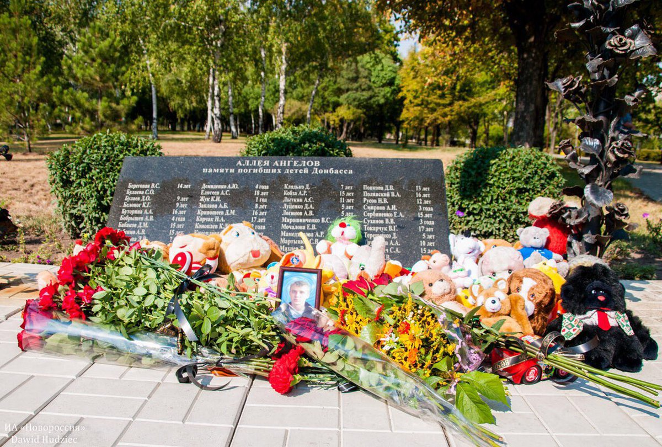

2021
Методическая разработка открытого воспитательного часа на тему: «Звонок для Ангелов Донбасса».

Составила: Бурыкина А.Ю. – преподаватель профессиональных дисциплин ГПОУ «Донецкий горный техникум им. Е. Т. Абакумова», специалист.

Изложена методика проведения воспитательного мероприятия с привлечением студентов.
Для классных руководителей среднего профессионального образования.

Рецензент: зам. директора по учебно-воспитательной работе ГПОУ «Донецкий горный техникум им. Е.Т.Абакумова» Красненко Наталья Владимировна.

Рассмотрена и одобрена
на заседании цикловой комиссии
«Земельно-имущественные отношения»
Протокол № ____ от ________ 2020
Председатель цикловой комиссии __________ Г.Н. Овчинникова

Цели:
- информировать детей о причинах зарождения военного конфликта в Донбассе, а также о преступлениях киевского режима против мирного населения, которые привели к гибели детей, педагогов и выпускников учебных заведений;
- воспитать уважительное отношение к истории своей страны, к защитникам Родины;
- сформировать и развить патриотическое самосознание, безграничную любовь к Родине, к своему народу;
- почтить память детей, молодёжи, и педагогических работников, погибших в результате военной агрессии, воспроизвести для них школьный звонок.
Задачи:
- содействовать формированию у учащихся патриотизма и нравственных качеств, активной гражданской и жизненной позиции;
- воспитывать чувство сопереживания, сострадания к тем, чьи жизни унесла война на донецкой земле 2014-2020 года;
- воспитывать уважение к памяти погибших в годы войны на Донбассе, укрепить в сознании понимание того, что об этой трагедии обязаны помнить и будущие поколения.
- мотивировать учащихся и педагогов к участию в социально значимых проектах по увековечению памяти юных граждан Республики и их наставников.
Оборудование: ноутбук, мультимедийный проектор, экран, презентация, видеоролики, музыкальное сопровождение.

ХОД МЕРОПРИЯТИЯ
Дети Донбасса смелые дети!
Много всего пережили на свете...
Мир, как никто на земле заслужили!
Вы уцелейте прошу и живите.
В этой войне себя сберегите.
(Наталия Сенченко 10.02.2015)
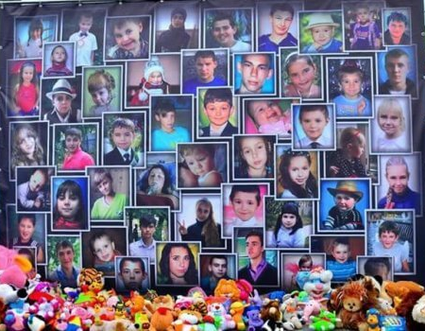
Просмотр видеоролика
https://www.youtube.com/watch?v=SyRzisG0j3A – «101 Жизнь. Погибшие дети Донбасса».
В конце февраля в результате острого политического кризиса, спровоцированного так называемым «Евромайданом», в Украине произошел незаконный государственный переворот.
Тогда в Киеве и других регионах страны расцвёл бандитизм, повсюду прокатилась волна бесчинств агрессивно-настроенных националистов, которые занялись уничтожением советских памятников, искоренением русского языка и жестоко расправлялись с инакомыслящими. Карательная операция в Одессе, когда были сожжены люди - яркое тому подтверждение.
Справедливый народ Донбасса не мог оставаться в стороне и проводил свои мирные митинги за союз с Россией, за возврат родному русскому языку статуса второго государственного, за сохранение духовно-культурных ценностей и запрет фашизма.
7 апреля, после нескольких недель массовых протестов с требованиями федерализации страны и проведения референдума, началось открытое восстание Донбасса против узурпировавших власть преступников. В этот день была провозглашена Донецкая Народная Республика. Позднее, 11 мая 2014 года, благодаря широкой народной поддержке в Донбассе состоялся референдум о самоопределении Республики. Люди семьями голосовали за свободное и справедливое государство. В итоге 12 мая Донецкая Народная Республика обрела независимость. Первым государственным лидером стал Александр Захарченко, Народный Совет государства возглавил Денис Пушилин, который в 2019 году, после трагической гибели Александра Владимировича был избран Главой нашего молодого государства.
Однако тогда, в мае 2014-го, искреннее проявление народной воли в Донбассе было неугодно Киеву. Украина отдала жестокий приказ о начале антитеррористической операции, которая вылилась в кровопролитную гражданскую войну. Тысячи отважных защитников Республики сложили головы за наши идеалы и будущее, были разрушены дома и сломаны судьбы, погибли мирные жители, в том числе дети, педагоги …
1 октября 2014 года в образовательных организациях Донецкой Народной Республики прозвенел Первый звонок. Однако он прозвенел не для всех детей…
За время войны на Донбассе погибли более 300 детей – это страшные цифры. Они больше никогда не пойдут в школу, не сядут за парты, не обнимут своих родных… Их души сейчас на небесах, они – ангелы, улетевшие в иной, светлый мир, где нет ужасов войны, боли и предательства.
Просмотр видеоролика
https://www.youtube.com/watch?v=HHw2kcNq0n0 – «Я жить хочу» - Песня о детях Донбасса.
В Киевском районе Донецка, а именно в парке культуры и отдыха Ленинского комсомола неподалеку от детского парка «Поляна сказок» 1-го июня 2015 года состоялось торжественное открытие аллеи ангелов. Установленный памятник посвятили детям Донбасса. Ни в чем не повинные ребята, стали жертвами военного конфликта в нашем регионе. Они погибают, получают увечья и только лишь слезно умоляют: «Прекратите войну! Мы хотим мира!». Мировая общественность вовсю трубит о ценности детей в современном мире, но закрывает глаза на страдающих малышей Донбасса. Неужели они не такие же дети, как и все остальные? Или они не заслуживают спокойного и счастливого детства? На все эти вопросы так никто и ответил до сих пор.
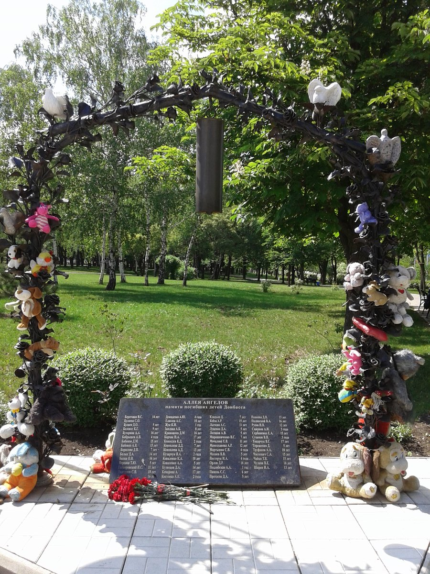
Со времени начала военной операции в Донбассе погибло более 240 детей, еще 56 - бесследно исчезли.
Гибель детей – это самая большая трагедия и несправедливость, которая может быть в мире. Каждый из погибших маленьких жителей Донбасса мог бы стать кем-то в этой жизни, реализовать свои мечты, сделать этот мир светлее. Кто-то из них хотел быть врачом и спасать жизни людей. Кто-то мечтал о профессии строителя, чтобы строить города. Кто-то мог вырасти и стать известным ученым. И все они были бы просто счастливыми людьми, мамами и папами, которые растили бы своих детей и жили, радуясь своим победам и достижениям. Но всё это оборвалось в один миг… украинскими боевиками.
Каждый год война в Донбассе собирает свою кровавую жатву. Известно, что только в мае текущего года были травмированы шестеро детей. Их дома попали под обстрел в первую майскую неделю. Также с начала этого года в ДНР зафиксировано девять атак на школы, пять из них – в апреле.
Просмотр видеоролика
https://www.youtube.com/watch?v=yPbuTIgHjcs – Так хочется жить! В память о погибших детях Донбасса.
Пусть я буду последним ребенком,
Что украла у мамы война…
Мое фото теперь, как иконка.
Мне не страшно. Я здесь не одна.
Со мной рядом из Горловки Кира,
Еще дядя и тетя с детьми.
Из Славянска Василий и Ира.
Нас здесь тысячи…Ангелы мы…
Я не знаю, за что нас убили…
Даже Бог не дает нам ответ.
Мы мечтали, играли, любили,
Наших близких и солнечный свет.
Я Полина…Мне было лишь восемь…
Мишке-пять… Вите –два…Лене шесть.
Прекратите войну… Мы вас просим…
Столько слез пролилось, что не счесть…
Пусть я буду последним ребенком,
Что украла у мамы война…
Мое фото теперь, как иконка.
Мне не страшно. Я здесь не одна.
За эти годы война стала частью жизни граждан Республик, отстаивающих своё право на независимость. К ней невозможно привыкнуть, с ней невозможно смириться, но к ней все мы вынуждены приспосабливаться. В условиях военного времени заключаются браки, рождаются дети, для этих детей впервые гостеприимно распахивают свои двери дошкольные образовательные организации, впервые звенят школьные звонки. В 2020 году в общеобразовательных организациях нашей страны праздник Первого звонка вот уже в седьмой раз прошёл в условиях продолжающейся войны.
Просмотр видеоролика
https://www.youtube.com/watch?v=8veOzd39VWI&bpctr=1613299024 – Артём Гришанов – Игрушки.
Есть в Донецке в парке Ленинского Комсомола памятник «Детям войны», возле которого даже в жаркий день становится холодно. Скульптура представляет собой мальчика, тревожно смотрящего вверх и прикрывающего собой сестру от грозящей опасности. Создал композицию талантливый российский скульптор Денис Селезнев.
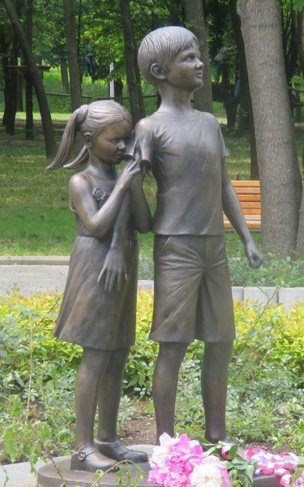
Но не многие знают, что у памятника есть реальный прототип – мальчик из села Буткевич в ЛНР, который ценой собственной жизни спас сестру во время обстрела украинской армией их села в августе 2014 года.
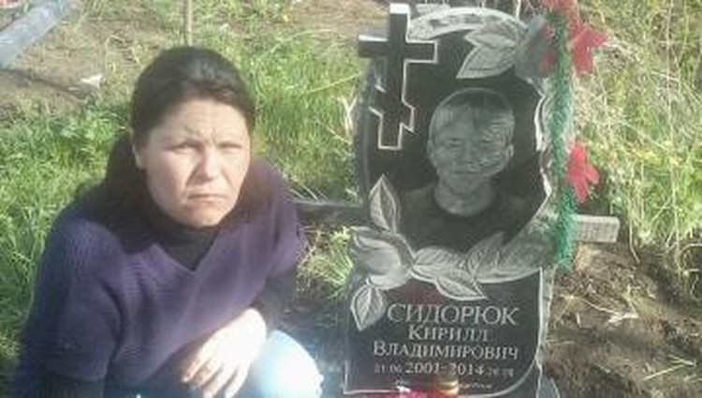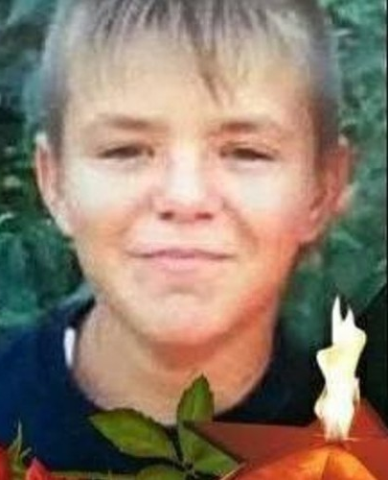
В тот роковой день Кирилл вместе со своей 9-летней сестричкой Таней и матерью Оксаной Бураковой пошли к рынку. Был день шахтера. Взяв продукты, пошли через блокпост, который ближе всего находился к дому. Но дойти не успели. Со стороны Украины внезапно начался артобстрел. Женщина потеряла сознание, а когда очнулась, пришла в ужас. Около нее лежал окровавленный Кирилл, а под ним Татьяна, девочка была легко ранена. Мальчик погиб, закрыв своим телом сестренку. Вся его спина была в осколках. Оксана начала звать на помощь, но было слишком поздно.
Он был домашним ребенком. Любил посидеть дома перед телевизором. В тот черный день, когда он пошел с нами за хлебом, я даже немного удивилась. Он редко тогда стремился на улицу, а тут такой порыв был, – вспоминает мать. – Кирюша любил очень математику, частенько со школы приходил и сидел за книгами с карандашом. Читал много, память у него была хорошая. Когда я на шахте работала, приходила с работы к восьми вечера, а на плите уже чайник горячий стоял, яичница, пожаренная на сковородке. Танюше тоже плохо без братика. Одна осталась.
Позже Глава Луганской Народной Республики Игорь Плотницкий своим указом наградил посмертно 13-летнего Кирилла Сидорюка медалью «За отвагу» I степени.
Сегодня парню исполнилось бы 19 лет, возможно, он отмечал бы сейчас вместе со сверстниками выпускной вечер, встречая зарю и мечтая о будущем. Но все это отняла у него война.
Дети не знали, что такое война.
Они не думали, что будет все так.
Война - когда ломают дома,
Когда рушат страны и города,
Когда убивают их матерей,
Отцы идут защищать детей!
Они умирают в этой войне!
Дети не знали, что такое война.
Они не думали, что будет все так.
Новороссия - наш край родной,
Мы здесь родились
И мы будем с тобой!
Мы не уедем в другие города,
Потому что ты нас родила!
Война поломала наши дома,
Родители, нам надоела война.
Дети не знали, что такое война.
Они не думали, что будет все так.
Они не думали, что будет война!!!
О войне говорить всегда тяжело, но мы не имеем права забывать о ней. Но еще сложнее говорить о маленьких погибших ангелах. Нельзя выразить словами горе матерей, потерявших самое дорогое в этой войне. Мы скорбим вместе с ними.
В память о погибших детях Донбасса почтим память минутой молчания.
Минута молчания. Звучит метроном.

Просмотр видеоролика
https://www.youtube.com/watch?v=fdE2GklGnBM – Посвящается погибшим детям Донбасса Пелагея «Песня о птицах».
Это напоминание всему миру о детях, которые уже не смогут пойти в школу (другое учебное учреждение) 1 сентября. Вся Республика почтит их память, включив школьные звонки по всем школам и другим учебным заведениям.
Для того, чтобы весь мир мог услышать этот звон и вспомнить об ушедших Ангелах, с надеждой на то, что люди услышат – это просто дети и они не хотели войны!
Внимание!
Звучит школьный звонок.
Будущее Донецкой Народной Республики – наши дети, которым отстраивать города и заводы, развивать экономику. Но память о детях, которые уже никогда не смогут этого сделать, должна жить в наших сердцах! Это наша святая обязанность сегодня, завтра и всегда!
На этом наш воспитательный час, посвященный памяти погибшим детям Донбасса, считается закрытым.
